Фамилия имя отчество: Андрофагина Альбина Аликовна
Конспект урока математики по теме «Измерение отрезков 5 класс»
Должность : учитель математики
Место работы: МАОУ СОШ № 1 с. Серафимовский

14 .11.22 Измерение длины отрезка, метрические единицы измерения длины.

Цели урока: познакомить учащихся с процедурой измерения отрезков, с различными единицами измерения длины и инструментами для измерения отрезков, узнать, как можно измерять без инструментов
Планируемые результаты:
Предметные
- способствовать овладению учащимися базового понятийного аппарата, символьного языка математики, навыками выполнения устных, письменных и инструментальных вычислений;
- способствовать формированию навыков решения задач (изученных видов)
Личностные
- способствовать воспитанию позитивного отношения к учебному труду;
- воспитывать заинтересованность в расширении и углублении получаемых математических знаний
Метапредметные:
Познавательные
- развивать умение анализировать, сопоставлять, находить ответы на поставленные вопросы, находить нужную информацию;
- развивать у обучающихся внимание, память, наблюдательность, умение обобщать, сравнивать, делать выводы
Регулятивные
- учить планировать цель деятельности до получения результата, планировать решение задачи, вносить изменения в процесс, намечать способы устранения ошибок, учить оценивать ситуацию, оценивать собственную учебную деятельность, оценивать результаты учебной деятельности, анализировать собственную работу, определять степень успешности своей работы
Коммуникативные
- развивать умение слушать и вступать в диалог; участвовать в коллективном обсуждении проблем;
- развивать умения работать в паре, группе; оказывать взаимопомощь, уважать мнения товарищей, сравнивать разные точки зрения, считаться с мнением другого, умение ясно и точно излагать свои мысли

Ход урока
1. Организационный момент..
2. Актуализация опорных знаний.
Устный счет
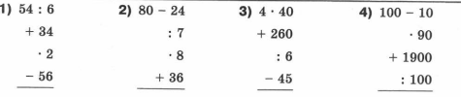

Что такое , прямая, луч, отрезок ?
Сколько прямых можно провести через одну точку?
Сколько прямых можно провести через две точки?
Сколько лучей получится, если на прямой отметить 10 точек?
Что такое ломаная?
Из каких элементов состоит ломаная?
Какие виды ломаных бывают?

3. Формулирование темы и целей урока.
ПЕТЯ И ВОВА ПОДСЧИТАЛИ ЧИСЛО ШАГОВ ОТ ШКОЛЫ ДО ДОМА. ПОЛУЧИЛОСЬ, ЧТО ОДНО И ТО ЖЕ РАССТОЯНИЕ РАВНО 300 ШАГАМ ПЕТИ И 250
ШАГАМ ВОВЫ. ЗНАЧИТ ЛИ ЭТО, ЧТО ПЕТЯ ПРОШЁЛ БОЛЬШЕ, ЧЕМ ВОВА? ПОЧЕМУ?
Как вы думаете, о чем пойдет речь на сегодняшнем уроке? Сформулируйте пожалуйста, тему урока. Какие цели мы перед собой поставим?
4. Изучение нового материала
Учащимся предлагается ответить на следующие вопросы с помощью учебника
Как называется отрезок, длина которого принята за единицу измерения?
Как называется отрезок, длина которого принята за единицу измерения?
Объясните на примере, как измерить длину отрезка с точностью до 1 см:
- с недостатком;
- с избытком;
-с округлением.
Измерить длину какого-нибудь отрезка в заданных единицах измерения – значит найти число, показывающее сколько единичных отрезков или его частей поместится в данном отрезке.
Все измерения производятся в каких-то единицах: вес – в единицах веса (грамм, килограмм, центнер, тонна); время – в единицах времени (секунда, минута, час) и т.д.
Длина измеряется в своих единицах – единицах длины.
Какие единицы измерения длины вы знаете?
Кто знает каккие единицы измерения длины были в древности?
Раньше люди нередко использовали части своего тела, длину своих шагов и другие величины, которые были всегда доступны.
На Руси самой маленькой мерой длины был вершок (верх указательного пальца: две средних его фаланги).
Удобно ли это?
Кроме вершка, на Руси мерами длины были пядь - расстояние между растянутыми большим и указательным пальцами одной руки, локоть - длина руки от локтевого сгиба до кончика среднего пальца
Практическая работа(выполняется по руководством учителя): Построить отрезок АВ=8см. Отметить на отрезке АВ точку С,так,что АС=5 см.
Какие два отрезка получились? Как найти длину отрезка АВ,зная длину отрезка АС и СВ?
Записать равенство: АВ=АС+СВ
Как найти длину отрезка СВ,зная длину отрезка АВ и АС?
Записать равенствоСВ=АВ-АС
5. Первичное закрепление новых знаний
Решить № 369 у доски с подробным комментированием
Решить № 370 в парах
Решить № 374(в),376(в),№ 377 (в)
1. Отрывок из сказки о Царе Салтане А.С.Пушкина:
В те поры война была
Царь Салтан, с женой простяся
На добра коня садяся,
Ей наказывал себя
Поберечь, его любя.
Между тем как он далеко
Бьется долго и жестоко
Наступает срок родин
Сына Бог им дал в аршин.
- Какого роста родился будущий князь Гвидон? (71 см)

2. Еще один отрывок из сказки Конек-горбунок П.П.Ершова:
Что ж он видит? -- Прекрасивых
Двух коней золотогривых
Да игрушечку-конька
Ростом только в три вершка,
На спине с двумя горбами
Да с аршинными ушами.
- Какого роста был конёк? Какой длины уши у конька? (13 см, 71 см)

3. Определите “рост” человека, о котором говорят “от горшка два вершка, а уже указчик” (высоту горшка считать 25 см).

4. Начертите отрезки: АВ = 1 см 8 мм, КМ = 4 см 2 мм, ХУ = 3 см 5 мм.
Запишите приближённое значение длин этих отрезков.

6. Физкультминутка
7.Первичный контроль знаний
Выполнить тесты по вариантам со взаимопроверкой.
1 вариант
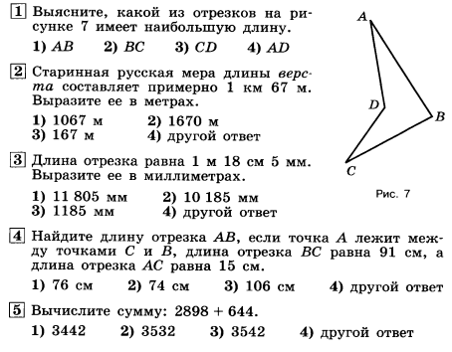

2 вариант
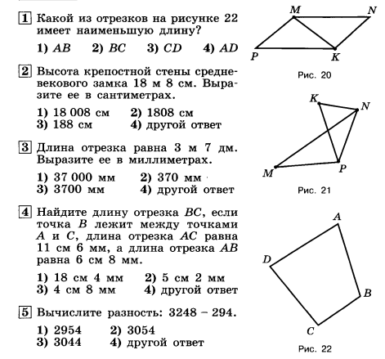

Ответы
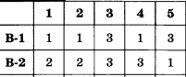

8.Рефлексия
Продолжить фразу,:
1. Сегодня я узнал...
2. Было интересно...
3. Было трудно...
4. Я научился...
5. Я смог..
9. Домашнее задание
Принести циркуль, вспомнить пословицы, поговорки, сказки, в которых встречаются старинные меры длины.
Решить № 367,№ 371

